İsim:Abdullah Ismayilzada

Öğrenci numarası:2210329130

Şübe:02

İstatistik II

Dönem Ödevi

Dönem ödevi için Kaggle’dan alınan 2 değişkenli toplam 400 adet veri SPSS ve R kullanılarak çözümlendi.Seçilen değişkenler kolej son sınıf öğrencilerinin olub,öğrencilerin IQ seviyeleri ile GPA puanlarını ifade etmektedir.IQ seviyeleri uluslararası sabit değerler üzerinden alınsa da,GPA puanları 10 üzerinden alınmıştır.

**Veri Grafiği (SPSS):**

IQ puanı ve GPA arasında olan ilişkiyi görselleştirmek için en uygun grafik, dağılım grafiği (scatter plot) olarak seçilmiştir. Bu sayede bir kaç işlem sonucu hem doğrusal gösterim hem de regresyon denklemi bulunmuştur.

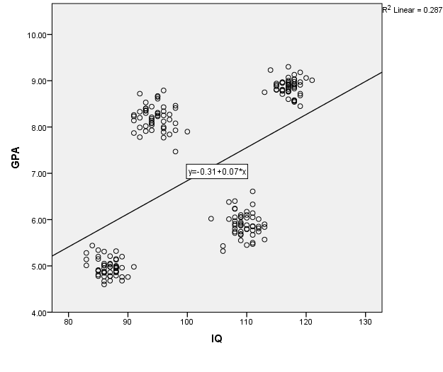

**X değişkeni olarak alınan IQ puanlarının kitle ortalaması için %95 güven aralığı(R):**

|  |
| --- |
|  |

ort <- 101.99

> ss <- 12.162

> n <- 200

> alpha<-0.05

> z.alpha<- qnorm(1-alpha/2)

> tablo_degeri_aralik <- c(-z.alpha, z.alpha)

> tablo_degeri_aralik

[1] -1.959964 1.959964

>

> ## [1] -1.959964 1.959964

> aralik <- c(ort-z.alpha*(ss/sqrt(n)),ort+z.alpha*(ss/sqrt(n))); aralik

[1] 100.3045 103.6755

>

>

**Yorum**: Bu verideki öğrencilerin ortalama IQ puanı [100.3045 ; 103.6755] aralığındadır. Bu güven aralığının kitle ortalamasını kapsama olasılığı %95’dir.

NOT:

Yukarıda kullanılan ve aşağıda kullanılacak olan ortalama ve standart sapma değerleri SPSS kullanılarak bulunmuştur.

|  |  |  |
| --- | --- | --- |
| **Report** | | |
| IQ | | |
| Mean | N | Std. Deviation |
| 101.99 | 200 | 12.162 |

**X değişkeni olarak seçilen IQ puanlarının kitle varyansı için %90 güven aralığı(R):**

> ort <- 101.99

> Skare <- 12.162^2

> n <- 200

> ## ki-kare tablo degerleri

> qchisq(c(.950,.050), n-1)

[1] 232.9118 167.3610

> ## Guven araligi hesabi

> (n-1)*Skare/qchisq(c(.950,.050), n-1)

[1] 126.3780 175.8769

>

**Yorum**: Bu verideki öğrencilerin IQ puanı varyansı [126.3780 ; 175.8769] aralığındadır. Bu güven aralığının kitle varyansını kapsama olasılığı %90’dir.

**Y değişkeni olarak seçilen GPA’yı kullanarak belirlenen bir 𝜇0 değeri için Hipotez testi %10 anlamlılık düzeyinde(R):**

Kurulan Hipotez:

H0: µ=7

H1: µ≠7

gpa<- c(5.13,5.90,8.36,8.27,5.45,5.88,8.41,8.80,5.79,8.09,4.60,6.10,8.16,5.00,5.71,8.31,5.50,7.87,6.05,5.84,7.47,4.86,7.78,4.78,4.96,7.93,4.86,9.18,8.04,5.43,8.86,6.01,8.83,5.32,7.77,8.00,8.56,5.91,5.44,5.57,5.34,8.43,8.02,5.31,8.96,8.78,8.14,6.40,8.45,5.67,5.14,4.95,8.79,8.12,8.81,6.05,5.85,8.88,5.87,9.07,6.02,8.34,8.65,8.92,5.21,8.75,8.53,4.91,5.77,8.29,6.06,8.71,7.93,5.28,5.55,8.86,5.81,9.30,5.15,8.72,8.14,9.01,5.47,4.90,8.97,4.89,9.00,5.74,8.76,5.80,8.78,9.23,8.20,5.05,8.67,8.18,9.03,8.61,4.98,9.13,5.88,5.01,4.95,8.91,4.96,4.85,7.99,4.76,8.98,9.03,8.08,8.86,5.91,5.67,8.26,8.89,8.25,5.74,8.97,4.98,4.78,5.69,8.40,8.72,7.84,5.20,8.08,6.05,5.05,8.25,8.30,6.14,5.01,4.77,5.74,8.93,5.94,4.68,7.90,7.97,8.21,4.81,5.86,5.03,4.98,8.58,5.32,8.94,6.38,4.86,8.6,4.89,8.77,8.81,4.88,8.23,6.61,8.54,6.04,8.35,5.01,8.97,6.24,8.33,8.91,4.67,6.10,5.15,4.97,8.68,9.06,5.80,8.90,4.87,5.20,8.46,8.94,5.87,4.99,8.91,8.91,5.97,6.17,6.01,7.89,4.79,7.91,8.23,8.95,6.33,8.40,8.44,4.76,4.78,8.79,4.68,8.57,5.85,6.23,8.82)

> library(BSDA)

> z.test(gpa, mu=7, alternative ="two.sided",sigma.x=sqrt(var(gpa)),conf.level =0.90 )

One-sample z-Test

data: gpa

z = -0.14455, p-value = 0.8851

alternative hypothesis: true mean is not equal to 7

90 percent confidence interval:

6.794503 7.172297

sample estimates:

mean of x

6.9834

>

**Yorum:**

1) **Z test istatistiği**

|Z|=|-0.14455| < Z0.1 =1.65 olduğu için H0 reddedilemez.

2) **p değeri**

P=0.8851 > α=0.1 olduğu için H0 reddedilemez.

3) **Güven aralığı**

Güven Aralığı: (6.794503 7.172297)

Güven aralığı 7 değerini içerdiği için H0 reddedilemez.

**Yorum**: %10 anlamlılık düzeyinde H0 reddedilemediği için, öğrencilerin ortalama GPA değerinin 7 olduğu söylenebilir.

**GPA ve IQ değişkenleri arasında Sperman’ın korelyasyon katsayısı kullanılarak elde edilen sonuç(SPSS):**

|  |  |  |  |  |
| --- | --- | --- | --- | --- |
| **Correlations** | | | | |
|  | | | GPA | IQ |
| Spearman's rho | GPA | Correlation Coefficient | 1.000 | .737** |
| Sig. (2-tailed) | . | .000 |
| N | 200 | 200 |
| IQ | Correlation Coefficient | .737** | 1.000 |
| Sig. (2-tailed) | .000 | . |
| N | 200 | 200 |
| **. Correlation is significant at the 0.01 level (2-tailed). | | | | |

**Yorum:**

H0: ρ = 0

HS: ρ ≠ 0

p = 0.000 < 0.05 olduğu için H0 reddedilir.GPA ve IQ puanı arasında anlamlı ilişki olduğu %95 güven düzeyinde (%5 anlamlılık düzeyinde) söylenebilir. GPA ve IQ puanı arasında pozitif yönlü 0.737’lik yüksek düzeyde doğrusal bir ilişki vardır.

**GPA’yi bağımlı, IQ puanını’ı bağımsız değişken olarak alarak, GPA ve İQ değişkenleri arasında basit doğrusal regresyon denklemin % 5 anlamlılık düzeyinde testi ve yorumlanması(SPSS):**

- Normallik incelemesi:

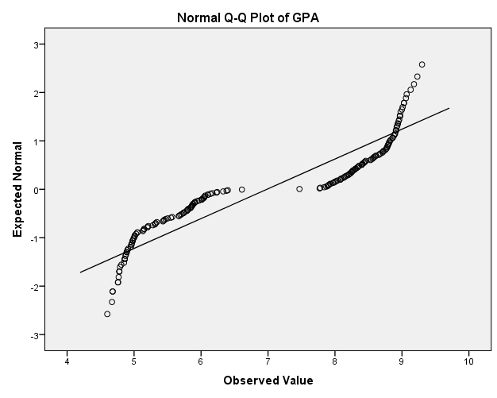

|  |  |  |  |  |  |  |
| --- | --- | --- | --- | --- | --- | --- |
| **Tests of Normality** | | | | | | |
|  | Kolmogorov-Smirnova | | | Shapiro-Wilk | | |
| Statistic | df | Sig. | Statistic | df | Sig. |
| GPA | .187 | 200 | .000 | .850 | 200 | .000 |
| a. Lilliefors Significance Correction | | | | | | |

n=200, 50’den büyük olduğu için Kolmogorov-Smirnov testi kullanılacaktır.

H0: GPA puanlarının dağılımı ile normal dağılım arasında fark yoktur.

HS: GPA puanlarının dağılımı ile normal dağılım arasında fark vardır.

p=0 < α=0,05 olduğu için H0 reddedilir ve verilerin dağılımının % 5 anlamlılık düzeyinde normal dağılıma uygun dağılış göstermediği söylenebilir.

- Belirtme katsayısı:

|  |  |  |  |
| --- | --- | --- | --- |
| **Model Summary** | | | |
| Model | R Square | Adjusted R Square | Std. Error of the Estimate |
| 1 | .543 | .528 | 1.37528 |

IQ puanı, GPA’da meydana gelecek değişimin %54’ünü açıklayabilmektedir.

- Varyans çözümleme tablosu ve modelin anlamlılığının testi:

|  |  |  |  |  |  |  |
| --- | --- | --- | --- | --- | --- | --- |
| **ANOVAa** | | | | | | |
| Model | | Sum of Squares | df | Mean Square | F | Sig. |
| 1 | Regression | 150.409 | 1 | 150.409 | 79.523 | .000b |
| Residual | 374.494 | 198 | 1.891 |  |  |
| Total | 524.903 | 199 |  |  |  |
| a. Dependent Variable: GPA | | | | | | |
| b. Predictors: (Constant), IQ | | | | | | |

H0: Model anlamlı değildir.

HS: Model anlamlıdır.

p=0 < α=0,05 olduğu için H0 reddedilir ve kurulan regresyon modelinin %95 güvenilirlikle anlamlı olduğu söylenebilir.

- 𝜷𝟎 ve 𝜷𝟏 yorumları ve anlamlılığının testi:

|  |  |  |  |  |  |  |  |  |
| --- | --- | --- | --- | --- | --- | --- | --- | --- |
| **Coefficientsa** | | | | | | | | |
| Model | | Unstandardized Coefficients | | Standardized Coefficients | t | Sig. | 95,0% Confidence Interval for B | |
| B | Std. Error | Beta | Lower Bound | Upper Bound |
| 1 | (Constant) | -.308 | .823 |  | -.374 | .709 | -1.932 | 1.316 |
| IQ | .071 | .008 | .535 | 8.918 | .000 | .056 | .087 |
| a. Dependent Variable: GPA | | | | | | | | |

𝛽0=-.308- IQ puanı 0 olduğunda öğrencinin GPA’yi 0’dır.

𝛽1=.071 - IQ puanı bir birim arttığında öğrencinin GPA’da ortalama .071 puanlık bir artış göstermesi beklenir.

**𝜷𝟎’ın anlamlılığının testi:**

H0: 𝛽0 = 0 (Sabit terim anlamlı değildir.)

HS: 𝛽0 ≠ 0 (Sabit terim anlamlıdır.)

p değeri:

p=0,709 > α=0,05 olduğu için H0 reddedilemez.

**𝜷𝟏’in anlamlılığının testi:**

H0: 𝛽1 = 0 (IQ puanı’nın GPA üzerindeki etkisi anlamlı değildir.)

HS: 𝛽1 ≠ 0 (IQ puanı’nın GPA üzerindeki etkisi anlamlıdır.)

p değeri:

p=0 < α=0,05 olduğu için H0 reddedilir.

**Regresyon denklemi:**

𝑦̂ = 𝛽̂0 + 𝛽̂1𝑥 için tahmin değeri 𝑦̂ = -.308 + .071 ∗ x = olarak elde edilir.

Belirtmek gerekir ki,bu denklem ilk başta verilen grafik gösteriminde de not edildiği gibi aynıdır.